ZÁKLADNÍ NÁZEV | BEBA SUPREMEpro 2, mléčná kojenecká výživa, 800 g
LEGISLATIVNÍ  NÁZEV | BEBA SUPREMEpro 2, instantní mléčná kojenecká výživa s bakteriemi mléčného kvašení L. reuteri, od ukončeného 6. měsíce, 800 g plech
ZÁKLADNÍ OBRÁZKY | 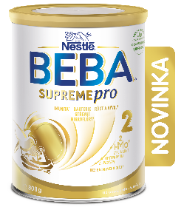 | 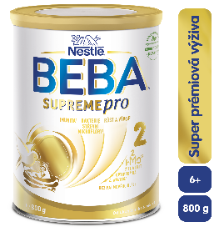 | 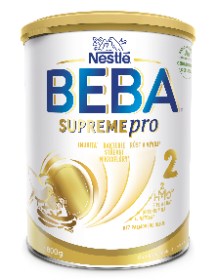
 | 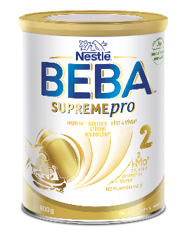 | 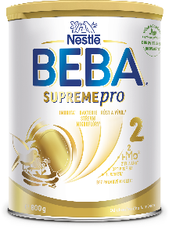 | 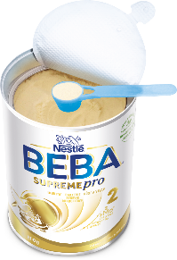
 |  | 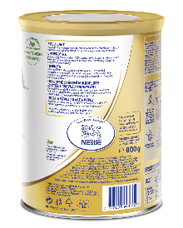 | 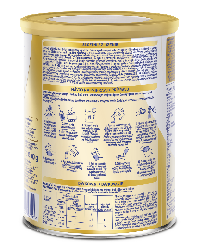
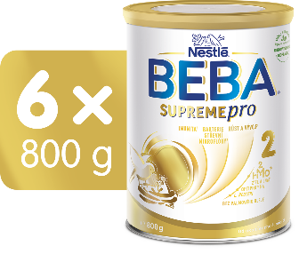
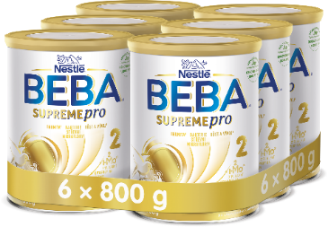
ZÁKLADNÍ VIDEO | Základní video bude publikováno k 1.8. 2020.  https://youtu.be/tnY0bh7z2jk.
SEO | kojenecká výživa, 2HMO, HMO,2´FL, LNnT, superprémiová výživa, kojenecké mléko, dětské mléko, částečně štěpená bílkovina, OPTIPRO, imunita, , zdravý růst, vhodné pro děti s alergií
BENEFITY | 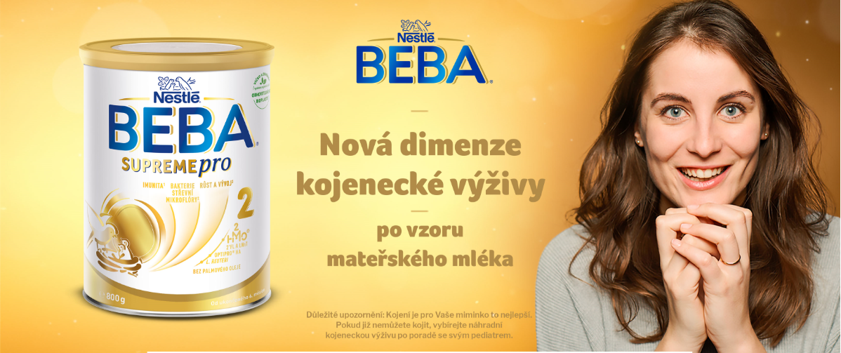  Celoživotní zdraví vyžaduje včasné vybudování pevných základů. Zejména v raném věku je pro děti nejdůležitější správná výživa. Důležitým faktorem je schopnost podporovat imunitní systém vašeho dítěte. Z těchto důvodů se jádrem našeho zkoumání staly oligosacharidy mateřského mléka HMO. Díky špičkovému výzkumu a vývoji jsme nyní dokázali replikovat a vyvinout recepturu se strukturami 2 nejvýznamnějších oligosacharidů, probiotik a šetrnou, částečně štěpenou bílkovinu upravenou procesem OPTIPRO® HA.  BEBA SUPREMEpro 2 je nejen novou dimenzí kojenecké výživy, ale i novým krokem pro budoucnost Vašich nejmenších.  Nová dimenze kojenecké výživy  2 nejvýznamnější oligosacharidy 2´FL a LNnT  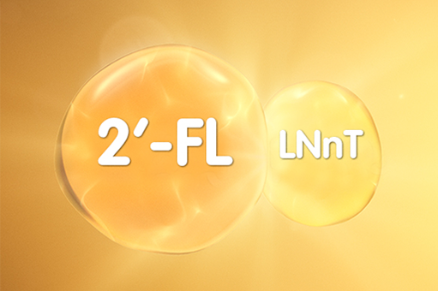  BEBA SUPREMEpro 2 obsahuje oligosacharidy 2’FL a LNnT,  které jsou strukturou identické s oligosacharidy vyskytující se  v mateřském mléce. Jejich bezpečnost byla uznána Evropským  úřadem pro bezpečnost potravin.*  *EFSA Panel on Dietetic Products, Nutrition, and Allergies (NDA). Safety of 2’-O-fucosyllactose as a novel food ingredient pursuant to Regulation (EC) No 258/97. EFSA Journal. 2015a;13(7):4184.  Unikátní kombinace oligosacharidů,  probiotik a OPTIPRO® HA  BEBA SUPREMEpro 2 je navržena odborníky tak, aby podpořila zdravý růst a vývoj Vašeho dítěte. Jedná se o výsledek více než 60letého výzkumu, který vedl k vytvoření toho nejlepšího základu dnes i v budoucnu.  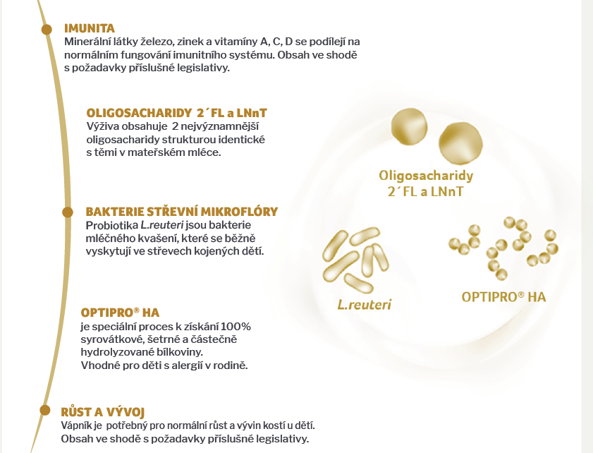  Klinicky prokázaný pozitivní vliv na zdraví dětí  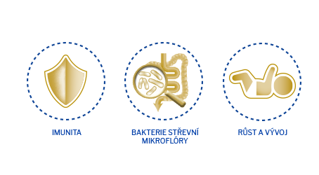  BEBA SUPREMEpro 2 obsahuje složky, u kterých bylo prokázáno, že podporují rozvoj imunity1 a zdravý vývoj2 dítěte. Poskytněte Vašim dětem novou dimenzi kojenecké  výživy BEBA SUPREMEpro® 2 se dvěma nejvýznamnějšími oligosacharidy  2´FL a LNnT.  BEBA. Pro vaše nejmenší děláme to nejlepší.

IMAGOVÉ OBRÁZKY
ZÁKLADNÍ BANNERY | 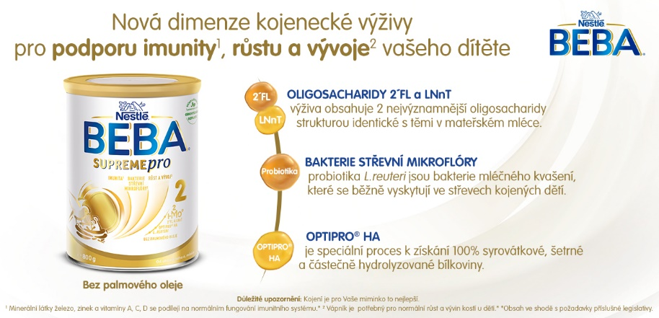  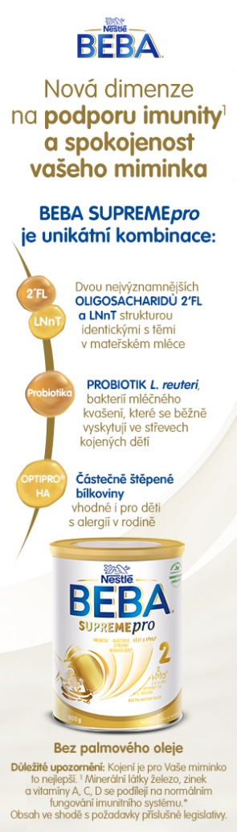  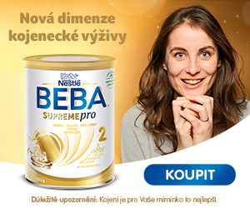

UDRŽITELNOST A RECYKLACE | 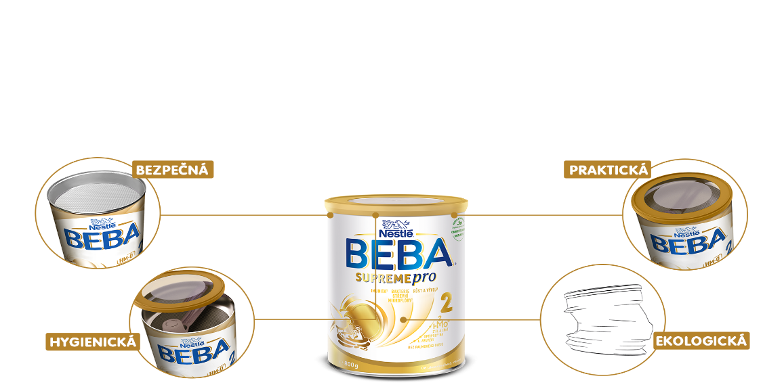  - BEZPEČNÁ, protože byla vyvinuta s cílem chránit produkt před vzduchem, vlhkostí a světlem. Plechovka má vnější bezpečností ochranu a vnitřní ochranu, tou je hliníková fólie.  - PRAKTICKÁ protože má průhledné víčko, aby bylo možné snadno zjistit, kolik výživy ještě zbývá.  - HYGIENICKÁ protože má prostor pro uložení odměrky navržen tak, aniž by byla odměrka v kontaktu s práškovou výživou.  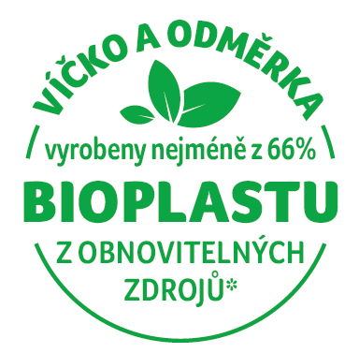  - EKOLOGICKÁ  - Obal je šetrný k životnímu prostředí, protože samotná plechovka je vyrobená ze 100 % recyklovatelné oceli. Plastové víčko a odměrka jsou vyrobeny z nejméně 66% tzv. „bioplastu“, tedy materiálu z obnovitelných zdrojů, který lze třídit a recyklovat jako běžný plast
NÁVOD NA PŘÍPRAVU | 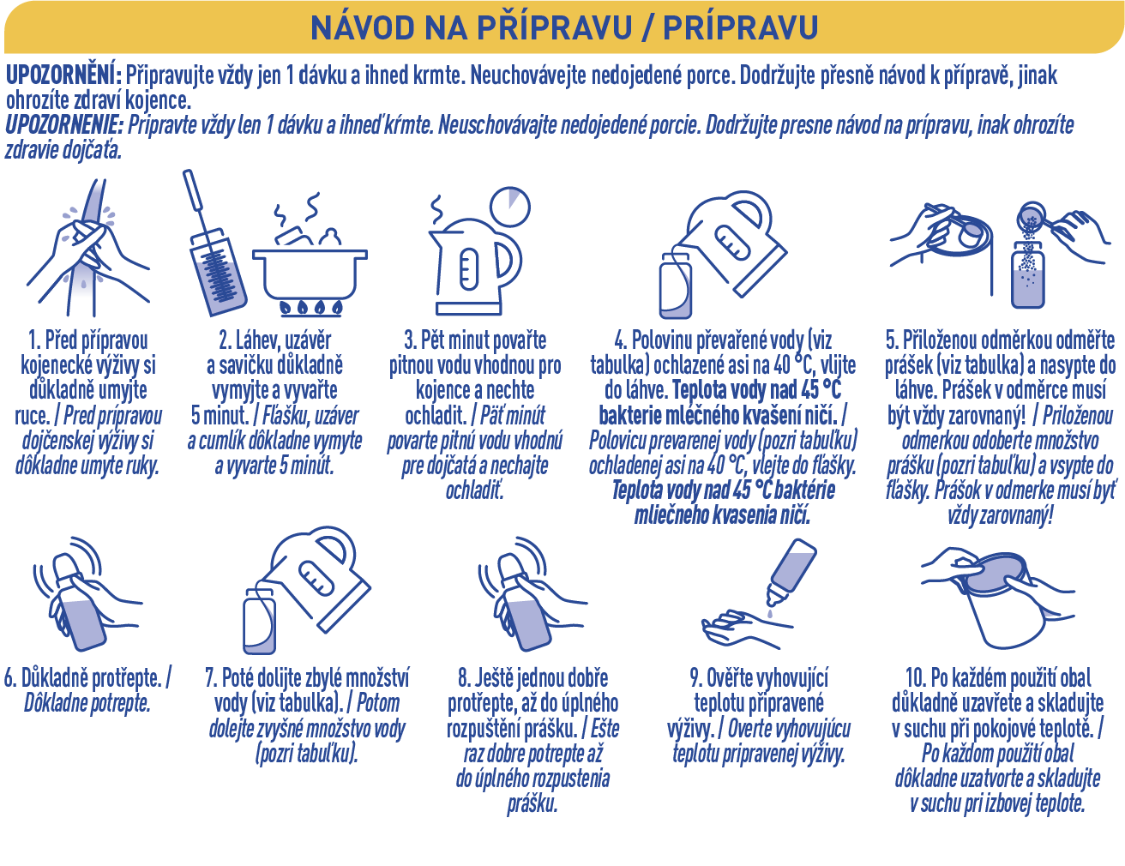

NÁVOD NA PŘÍPRAVU  DÁVKOVÁNÍ  UPOZORNĚNÍ  DŮLEŽITÉ  UPOZORNĚNÍ  NUTRIČNÍ HODNOTY  SLOŽENÍ  ALERGENY  DALŠÍ VARIANTY  POZNEJTE PORTFOLIO BEBA  DISTRIBUTOR | - Před přípravou výživy si důkladně umyjte ruce.  - Láhev, uzávěr a savičku důkladně vymyjte a vyvařte 5 minut.  - Pět minut povařte pitnou vodu vhodnou pro kojence a nechte ochladit.  - Polovinu převařené vody (viz tabulka) ochlazené asi na 40 °C, vlijte do nádoby. Teplota nad 45 °C bakterie mléčného kvašení ničí.  - Přiloženou odměrkou odměřte prášek (viz tabulka) a nasypte do nádoby. Prášek v odměrce musí být vždy zarovnaný!  - Důkladně protřepte.  - Doplňte nádobu převařenou vodou do požadovaného množství (viz tabulka).  - Ještě jednou dobře protřepte, aby se prášek rozpustil.  - Ověřte vyhovující teplotu připravené výživy.  - Po každém použití obal důkladně uzavřete a skladujte v suchu při pokojové teplotě.  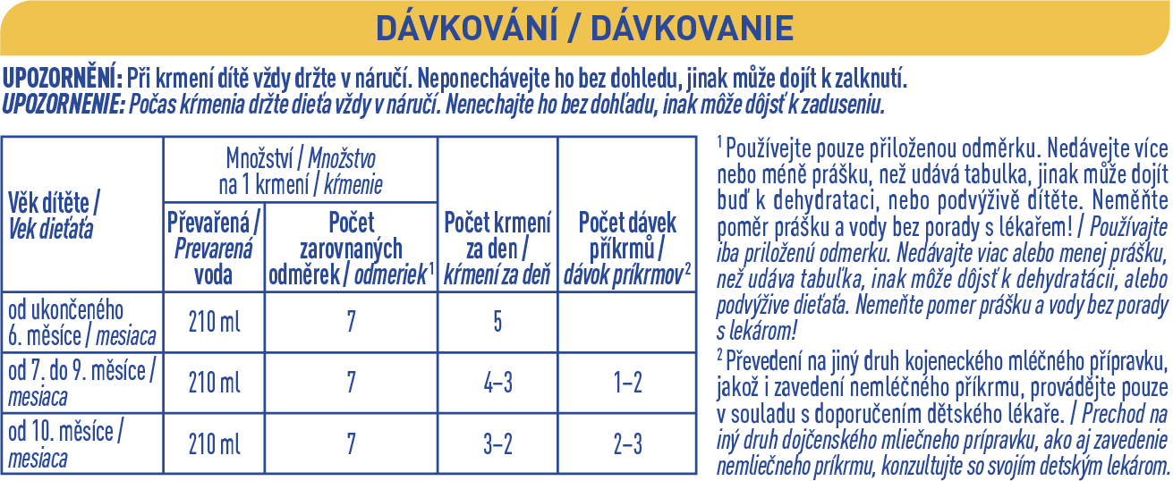  Množství na 1 krmení Počet krmení za den Počet dávek příkrmů²  Věk dítěte Převařená voda Počet zarovnaných odměrek¹  Od ukončeného 6. měsíce 210 ml 7 5  7.-9. měsíc 210 ml 7 4-3 1-2  Od. 10 měsíce 210 ml 7 3-2 2-3  ¹Používejte pouze přiloženou odměrku. Nedávejte více nebo méně prášku, než udává tabulka, jinak může dojít buď k dehydrataci, nebo podvýživě dítěte. Neměňte poměr prášku a vody bez porady s lékařem! ² Převedení na jiný druh kojeneckého mléčného přípravku, jakož i zavedení nemléčného příkrmu, provádějte pouze v souladu s doporučením dětského lékaře. Při krmení dítě držte vždy v náručí. Neponechávejte dítě bez dohledu, jinak muže dojít k zalknutí.  Dlouhodobé kojení je pro dítě nejlepší způsob výživy, proto mu dáváme přednost  před výrobky kojenecké výživy. Ty by měly být podávány na základě doporučení lékaře nebo kvalifikovaného odborníka v oblasti dětské výživy. BEBA SUPREMEpro by měla být součástí smíšené stravy a nesmí být používaná jako náhrada mateřského mléka během prvních 6 měsíců života. Připravujte vždy jen 1 dávku a ihned krmte. Neuchovávejte nedojedené porce. Dodržujte přesně návod k přípravě, jinak ohrozíte zdraví kojence.  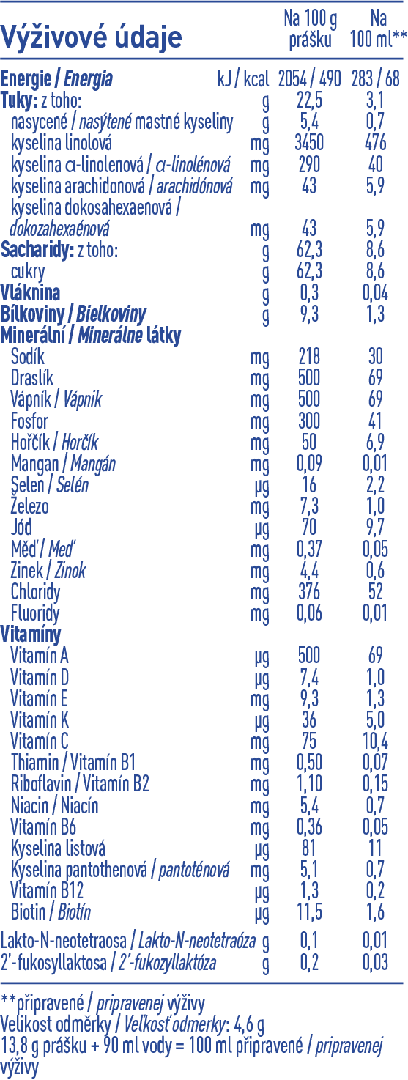  Výživové údaje Jednotky Na 100 g prášku Na 100 ml připravené výživy  Energie kJ / kcal 2054 / 490 283 / 68  Tuky: z toho: g 22,5 3,1  nasycené mastné kyseliny g 5,4 0,7  Kyselina linolová mg 3450 476  Kyselina α-linolová mg 290 40  Kyselina arachidonová mg 43 5,9  Kyselina dokosahexanová mg 43 5,9  Sacharidy: z toho: g 62,3 8,6  Cukry: z toho: g 62,3 8,6  Vláknina g 0,3 0,04  Bílkoviny g 9,3 1,3  Minerální látky  Sodík mg 218 30  Draslík mg 500 69  Vápník mg 500 69  Fosfor mg 300 41  Hořčík mg 50 6,9  Mangan mg 0,09 0,01  Selen μg 16 2,2  Železo mg 7,3 1,0  Jód μg 70 9,7  Měď mg 0,37 0,05  Zinek mg 4,4 0,6  Chloridy mg 376 52  Fluoridy mg 0,06 0,01  Vitamíny  Vitamín A μg 500 69  Vitamín D μg 7,4 1,0  Vitamín E mg 9,3 1,3  Vitamín K μg 36 5,0  Vitamín C mg 75 10,4  Thiamin/ Vitamín B1 mg 0,50 0,07  Riboflavin/ Vitamín B2 mg 1,10 0,05  Niacin mg 5,4 0,7  Vitamín B6 mg 0,36 0,05  Kyselina listová μg 81 11  Kyselina pantothenová mg 5,1 0,7  Vitamín B12 μg 1,3 0,2  Biotin μg 11,5 1,6  Lakto -N- neotetraosa g 0,1 0,01  2´fukosyllaktosa g 0,2 0,03  Referenční hodnoty  Velikost odměrky: 4,6 g  13,8 g prášku + 90 ml vody = 100 ml připravené výživy  Laktóza (z mléka), rostlinné oleje (slunečnicový s vysokým obsahem kyseliny olejové, kokosový, řepkový nízkoerukový, slunečnicový), enzymaticky hydrolyzovaný bílkovinný koncentrát mléčné syrovátky 9,9 %, minerální látky (glycerofosforečnan vápenatý, vápenaté soli kyseliny fosforečné, citronan draselný, chlorid vápenatý, chlorid horečnatý, citronan sodný, chlorid sodný, síran železnatý, síran zinečnatý, síran měďnatý, síran manganatý,Jodid draselný, selenan sodný), L-arginin, 2´-fukosyllaktosa 0,2 %, rybí olej, vitaminy (L-askorbát sodný, D-pantothenát vápenatý, nikotinamid, DL-α-tokoferyl-acetát, riboflavin, retinyl-acetát, thiamin-mononitrát, pyridoxin-hydrochlorid, kyselina listová, fyllochinon, D-biotin, cholekalciferol, kyanokobalamin), L-histidin, lakto-N-neotetraosa 0,1 %, olej z Mortierella alpina, L-thyrosin, bakterie mléčného kvašení (Lactobacillus reuteri DSM 17938, 8,9 × 10⁷ KTJ/100 g prášku na konci minimální trvanlivosti).  Obsahuje mléko a rybí olej.  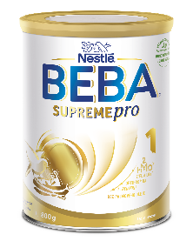  Od narození  VYBERTE PRO VAŠE MIMINKA TO NEJLEPŠÍ  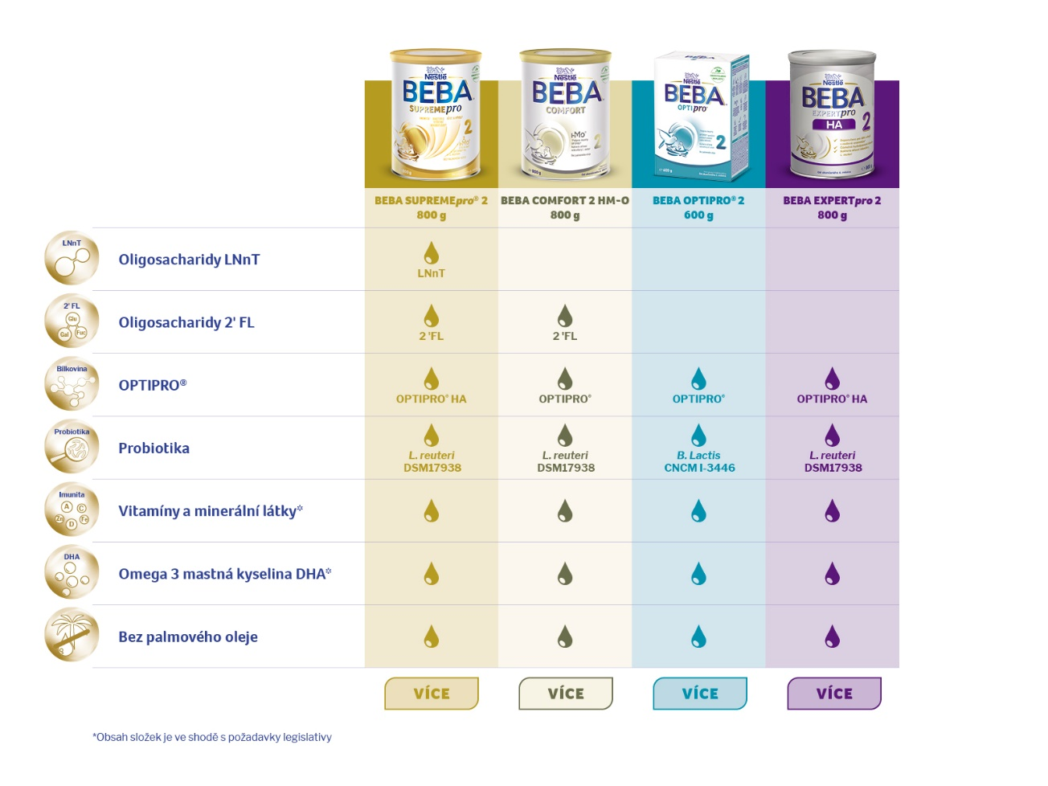  VÝROBCE Nestlé Deutschland AG, Postfach 1160, 87640 Biessenhofen, Německo  Nestlé Česko s.r.o. Mezi Vodami 2035/31 143 20 Praha 4  Česká republika Tel.: 800 135 135

UŽITEČNÉ ODKAZY | Instagram Facebook Web https://www.instagram.com/nestlebabyczsk/ https://www.facebook.com/NestleBabyClub/ https://www.nestlebaby.cz/cs/

